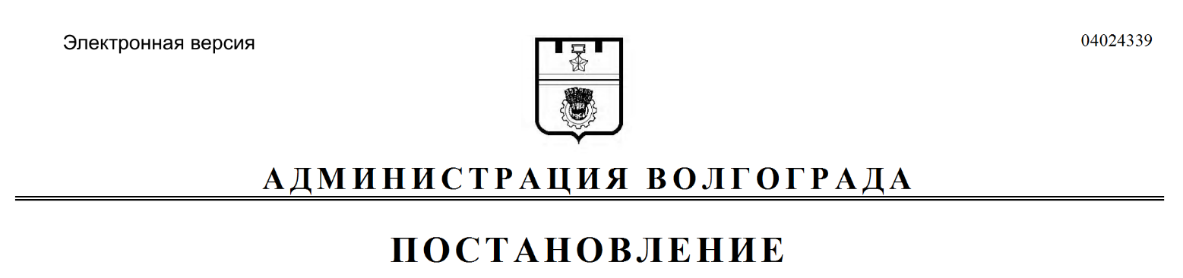
от 07.08.2019 № 890

О признании утратившим силу постановления администрации Волгограда от 15 июня 2018 г. № 752 «Об утверждении Перечня муниципальных учреждений в сфере молодежной политики и туризма Волгограда, подведомственных комитету молодежной политики и туризма администрации Волгограда»

В целях приведения муниципальных правовых актов Волгограда в соответствие с действующим законодательством Российской Федерации, руководствуясь статьями 7, 39 Устава города-героя Волгограда, администрация Волгограда
ПОСТАНОВЛЯЕТ:
1. Признать утратившим силу постановление администрации Волгограда от 15 июня 2018 г. № 752 «Об утверждении Перечня муниципальных учреждений в сфере молодежной политики и туризма Волгограда, подведомственных
комитету молодежной политики и туризма администрации Волгограда».
2. Настоящее постановление вступает в силу со дня его подписания и
подлежит опубликованию в установленном порядке.

Глава Волгограда В.В.Лихачев

